Hastane otomasyonu admin paneli:

**Hasta kontrol paneli:**

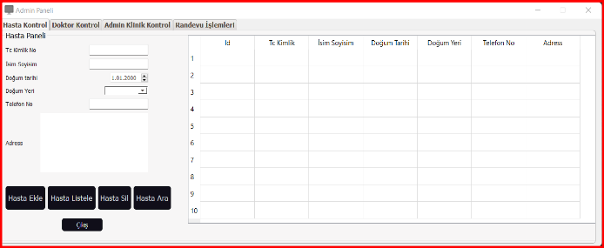

Hasta kayıt sistemi kimlik numrası, isim ,soyisim ,doğum tarihi ,doğum yeri ,tel, no ,adres içeriyor

Bu bilgilerle hasta ekleme hasta lisleme hasta kayıtı silme hasta araması için başvurulıyor

**Doktor kontrol paneli**:

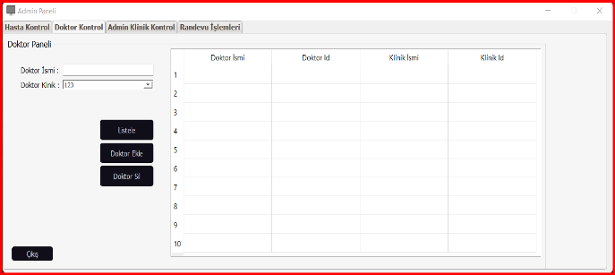

Sistemde kayıtlı olan doktarları bulmak için doktor ismi ve doktor klinik numarası ile arama yapılıyor

**Admin klinik paneli:**

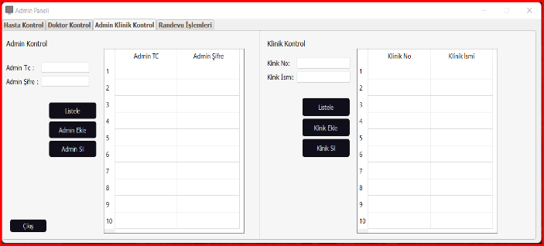

Admin kontrol ve klinik kontrol paneli admin bilgileriyle admin ekleme silme ve listeleme yapılıyor klinik bilgileriyle de klinik ekleme silme ve listeleme yapılıyor

**Randevu işlemleri paneli:**

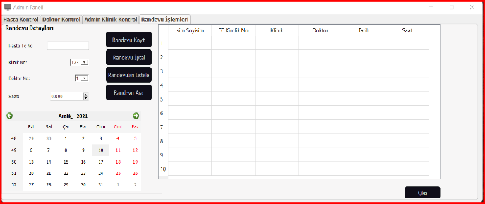

Hasta bilgileri klinik bilgisi daha önce yapılan randevular randevu tarihi bilgileri ile randevu kayıt ve silme işlemleri daha önce ki randevuları görme ve arama işlemleri yapılıyor.

**Test ortamı:**

Testin yapıldığı bilgisayarın özellikleri:

Sistem: Windows 10 pro 64 bit

İşlemci: 11 th gen intel(R) core™ i7 11800h @ 2.30 GHz (16 CPUs), 2.3 GHz

Bellek: 16384 mb RAM

Ekran: GEForce RTX 3050 Ti

Toplam bellek: 12071MB

VRAM: 3990 MB

Paylaşılan bellek: 8081 MB

**Otomasyon yazılımları:**

<https://github.com/melihmerall/HospitalAutomationn>

**Test sonuçları**

Hastane Otomasyonu projesinde geliştirilen yazılım ile donanım test ortamında entegre edilmiş ve sistem test edilmiştir. Entegrasyon testleri iki fazda gerçekleşmiş olup ilk fazda yazılan test senaryosu yürütülmüştür.İlk fazda başarılı olma oranı %20 olarak tespit edilmiştir.  
  
İlk fazda ortaya çıkan hatalar düzeltilerek ikinci faza geçilmiştir. İkinci fazda ilk fazda bulunan hataların giderilip giderilmediğini kontrol etmek için onay (re-test) testi yapılmıştır. İkinci fazda yapılan bu onay testinde herhangi bir sorunla karşılaşılmamış olup, testlerin başarılı olma oranı %100 olarak tespit edilmiştir*.*